TUGAS

PROYEK PERANGKAT LUNAK

A11.4617

Nama : Ericko Putra Samudra

NIM : A11.2020.12611

Mata Kuliah : Proyek Perangkat Lunak (PPL) 4617

1. Agile :

* 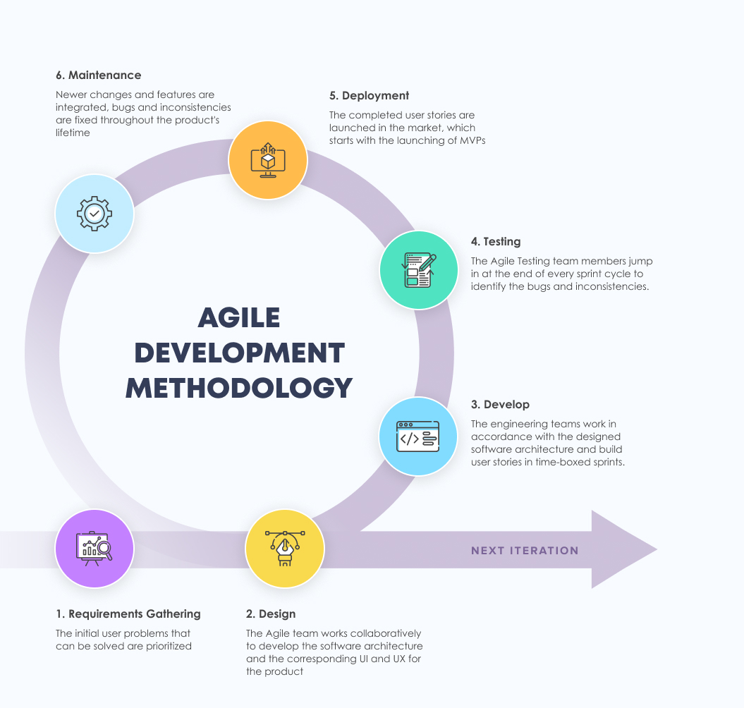Contoh Diagram

(https://www.netsolutions.com/insights/leveraging-agile-software-development/)

* Deskripsi Fase :
  1. Requirment Gathering : Pada dasarnya, requirement gathering merupakan sebuah proses untuk menentukan apa saja yang perlu dicapai oleh sebuah proyek yang tengah kita kerjakan dan jugaapa saja yang nantinya yang perlu untuk dibuat untuk mewujudkannya atau melaksanakannya
  2. Design :

Pada fase kedua ini atau pada fase Design, fase ini bertujuan untuk menentukan desain dan juga membuat sebuah desain untuk sebuah produk yang nantinya akan dibuat seperti misalnya UI/UX dari produk tersebut

* 1. Develop :

Merancang dan mengembangkan perangkat lunak atau software berdasarkan persyaratan yang telah ditentukan sebelumnya

* 1. Testing :

Pada tahap ini, pengembang biasanya melakukan pengujian terhadap aplikasi yang telah dikembangkan pada tahap sebelumnya, di tahap ini, penguji biasanya akan mencoba berbagai fitur yang ada agar nantinya dapat diketahui apakah software dapat berjalan dengan baik atau tidak

* 1. Deployment :

Di tahap Deployment, umumnya deployment adalah sebuah cara untuk menunjukan bagaimana software dan hardware berinteraksi satu sama lain untuk nantinya bisa dilihatapakah keduanya dapat bekerja dengan baik atau tidak

* 1. Maintenance :

Sebuah tahapan untuk melakukan perbaikan pada kekurangan yang masih ada pada sebuah aplikasi yang telah dibuat atau dirancang sebelumnya

* Kelebihan Dan Kekurangan Agile

Kelebihan :

1. Memiliki kualitas sotware yang lebih baik dari sebelumnya karena kita bisa dengan cepat menerapkan setiap feedback dari konsumen di interasi selanjutnya
2. Meningkatkan kepuasan user
3. Jika mungkin nanti terdapat kegagalan pada saat melakukan pengembangan software, maka biaya yang dikeluarkan untuk kerugian relatif kecil.

Kekurangan :

1. Biasanya berkaitan dengan masalah waktu
2. Kurang cocok digunakan untuk team yang lebih dari 20 orang
3. Tidak cocok digunakan untuk team yang tidak memiliki komitmen satu dengan yang lain (individualis).
4. V

* Contoh Diagram

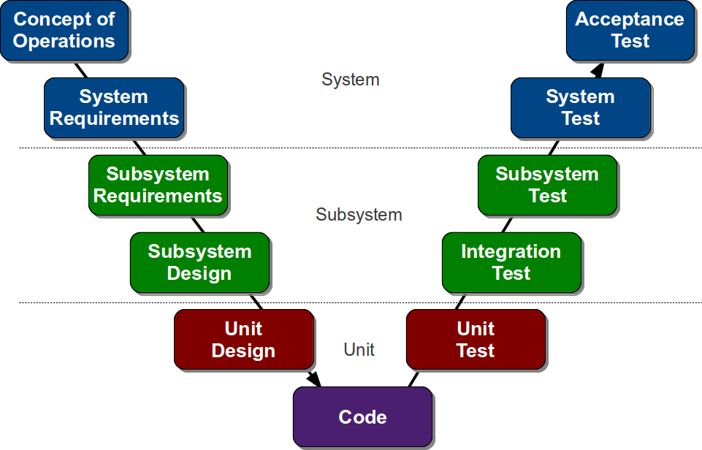

(https://davenicolette.files.wordpress.com/2012/02/v-model.png?w=490)

* Deskripsi Fase :

1. Unit :

Di bagian Unit ini terdapat 2 macam, yaitu Unit Design dan juga Unit Test. Unit test dilakukan untuk melakukan pengujian awal pada kode / script yang telah dibuat untuk membantu menghilangkan bug di tahap awal. Sedangkan untuk Unit Design, di fase ini, sistem nantinya akan dipecah menjadi beberapa module kecil, hal ini juga biasanya dikenal sebagai Low Level Design atau LLD.

1. Subsystem:

Pada subsystem sendiri, terbagi menjadi 4 bagian yaitu Integration test, subsystem design, subsystem test dan juga susbsystem requirements.

Integration test sendiri berfungsi untuk mengembangkan desain arsitektur di tahap ini. Tes ini memverifikasi bahwa unit yang dibuat dan diuji secara independen dapat bekerja satu sama lain. Sedangkan untuk Subsystem design, di fase ini berisi tentang desain sistem dan hardware dan communication setup untuk mengembangkan produk.

1. System

Di dalam system terdapat System Test & System Requirement yang nantinya akan berlanjut pada tahapan selanjutnya yaitu Acceptance test dan Concept of Operations. System test bertujuan untuk memastikan bahwa aplikasi yang diharapkan sudai sesuai dengan yang direncanakan sejak awal dan terpenuhi. Seluruh komponen aplikasi nantinya akan diuji fungsinya. Sedangkan untuk system requirement sendiri bertujuan untuk Pada system requirment digunakan untuk melakukan proses verifikasi untuk persyaratan sistem agar nantinya dapat dikumpulkan guna melakukan analisa kebutuhan pengguna. Fase ini berkaitain dengan menetapkan apa yang hartus dilakukan oleh sistem secara ideal atau pas

* Kelebihan dan Kekurangan V :

Kelebihan :

* 1. Tidak butuh waktu lama untuk melakukan penyesuaian pada projek baru
  2. Biaya yang bisa dibilang terjangkau
  3. Mudah saat melakukan pembuatan dokumen projek

Kekurangan :

1. Proses pada V ini hanya sementara, dalam artian jika projek yang dikerjakan sudah selsai, maka proses model akan dihentikan
2. Tools yang tidak cukup lengkap dari yang lain
3. V model ini hanya difokuskan pada projeknya saja, bukan pada keseluruhan
4. Spiral Model

* Contoh Diagram :

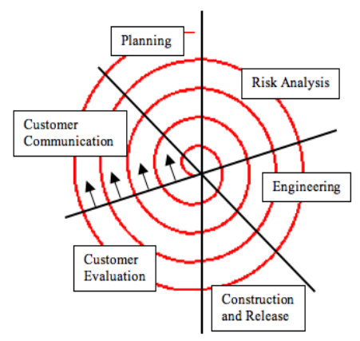

(https://www.researchgate.net/ https://www.researchgate.net/)

* Deskripsi Fase

1. Costummer Communication :

Di tahapan ini, nantinya kita akan berkomunikasi atau membangun sebuah komunikasi dengan customer

1. Planning :

Pada bagian planning ini biasanya digunakan untuk mendefinisikan sebuah resources, batas waktu, informasi-informasi lain seputar projek yang sedang dikerjakan atau dibahas

1. Risk Analysis

Untuk menganalisis sebuah resiko managemen maupun teknis

1. Engineering

Melakukan pembangunan pada sebuah aplikasi, contohnya prototype

1. Construction & Release

Melakukan beberapa kegiatan seperti pembangunan, test, install dan support

1. Customer Evaluation

Melakukan evaluasi, hanya bedanya evaluasi ini dilakukan oleh customer, atau bisa juga disebut sebagai *feedback* berdasarkan apa yang telah dirasakan secara langsung oleh customer selama masa penggunaan.

* Kelebihan dan Kekurangan

Kelebihan :

1. Cocok digunakan untuk melakukang sebuah pengembangan sistem dan perangkat lunak dengan skala yang besar
2. Bisa disesuaikan supaya perangkat lunak dapat digunakan selama perangkat hidup
3. Selalu mengikuti langkah-langkah dalam siklus kehidupan klasik lalu memasukannya di dalam kerangka kerja iterative

Kekurangan :

* 1. Membutuhkan tenaga ahli yang digunakan untuk memperkirakan resiko
  2. Metode ini belum tentu efisien
  3. Butuh waktu yang cukup lama untuk membuktikan apakan spiral mode ini merupakan metode yang dapat dikatakan absolute